Tema 20 “Jesús dio su vida por nosotros”.
Catecismo “Jesús nos quiere” página 94
Objetivo: conocer los relatos de la muerte y resurrección de Jesús. Reconocer que Jesús dio su vida para salvarnos.
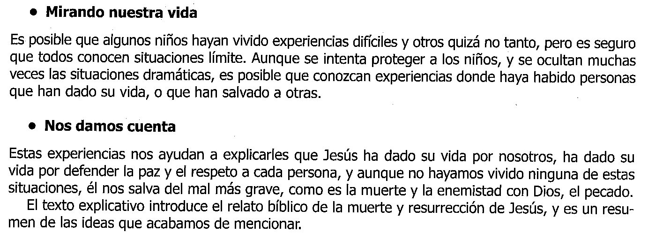
Leemos en la pág. 94 dan su vida por nosotros.
En la pag. 95 y 96 vemos como fue la pasión de Jesús.
Leemos y comentamos y contestamos a las preguntas de las paginas 97.
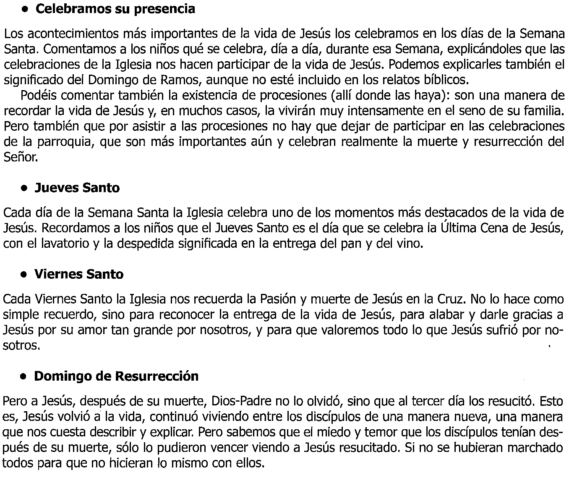

La Eucaristía recuerda y actualiza el amor de Jesús por eso es importante participar en ella; en memoria de Jesús y su mandato de hacerlo para hacerle presente entre nosotros.

Terminamos rezando un Padrenuestro a Dios.

